報道関係各位
プレスリリース 2022年2月14日
株式会社AIR PLANNING


台湾物産専門ECショップ新規開設のご案内
----- 旅の喜びから誕生した「旅の時間」-----

株式会社AIR PLANNINGは（本社：東京都千代田平河町1-3-6 BIZMARKS麴町２F）台湾雑貨・お土産オンラインショップを2022年2月10日にて、新規開設しました。

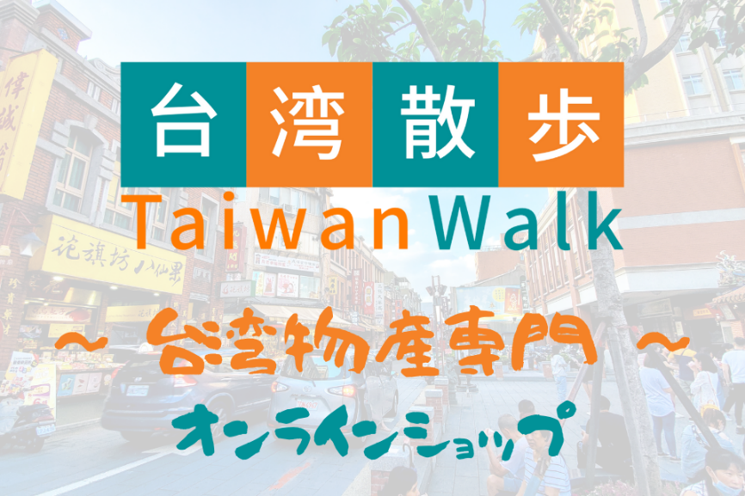 https://taiwanwalk.base.shop/
開設背景：
長い間、台湾への渡航が出来ない状況が続く中、台湾現地パートナ会社のご協力を頂き、台湾雑貨・お土産オンラインショップを新規開設しました。本業は旅行会社である弊社の経験を活かし、台湾へ訪れる場合ご購入しやすい雑貨や、日本国内であまり流通されていない台湾産お土産を中心にショップ運営して行きたいと考えております。

なお、台湾交通観光局のコラボ商品や季節ごとに、台湾原産果物の予約販売で行っております。皆様の「ご来店」を心よりお待ちしております！

ショップ概要：
現在、以下のジャンルで品揃えしております。
「台湾デーツクルミ」https://taiwanwalk.base.shop/categories/4113916
「OhBearギフトセット」https://taiwanwalk.base.shop/categories/4129469
「台湾原産フルーツ」https://taiwanwalk.base.shop/categories/4130373
「台湾高山茶」https://taiwanwalk.base.shop/categories/4113788
「台湾雑貨」https://taiwanwalk.base.shop/categories/4132925

株式会社AIR PLANNING
メール：info@air-planning.co.jp

